“说课”的专题研讨

2016年3月15日上午，双流区胡克芹名教师工作室和匡世国研培员工作室在在双流中学举行联合研修活动，活动主题为“怎样说课”。双方的全体工作室学员都积极参加此次培训。活动主要分为教师展示、学员讨论、导师点评培训三个环节。

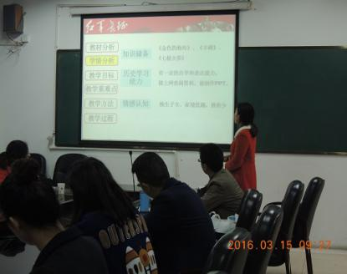研讨活动首先由王小玲和冯航空两位老师进行说课展示。王小玲老师是一位来自初中的经验丰富的历史教师。她结合自身的教学特点和教学年级准备了一节关于《红军的长征》的说课。她以“感动——感知——感悟”为一条主线，引导学生积极参与活动，让学生们进行自主探究。大家都感受到王小玲老师以学生为核心，引导学生用不同的角度看待问题，非常有利于初中生价值观的形成和能力的培养。随后由冯航空老师进行一场关于《新文化运动》的说课。冯航空老师虽然是一位年轻的高中教师，但眼界开阔，博文多才，在说课展示中采用了史料教学法，不仅仅培养了学生分析理解的能力，更通过各个环节展示了新文化运动时期的知识分子的材料培养学生独立探究、国家兴亡，匹夫有责的价值观，既突出重难点，又拥有新意。

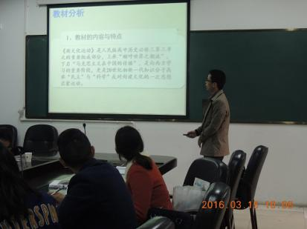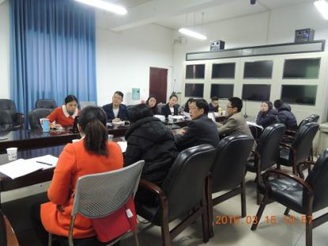两位老师说课结束后学员们积极讨论，各抒己见，后由胡克芹导师和匡世国导师进行点评，提出在分析问题时一定要在明确学情和课标的基础之上进一步寻找新的学术观点，还原历史，要上的有历史味，有学科特色。并对两位老师的说课提出自己的意见和建议。

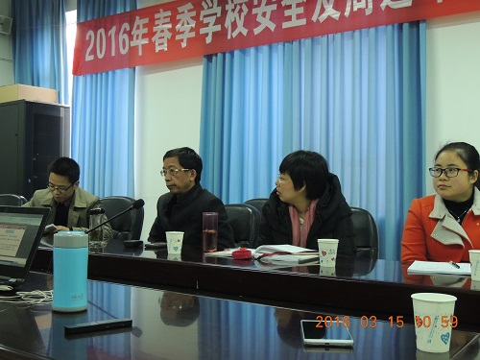 最后，胡克芹导师就“怎样说课”作了一个小型讲座。讲座内容包括：说课的概念、说课与备课的区别、说课需要的环节内容、说课的变式、说课讲稿的写作等相关内容，他强调说课一定要深入分析教材和学情即学生知识基础、心理特点等方面的内容，做到有的放矢，同时在历史教学讲授知识的同时要培养学生的学科素养，学科能力。这场内容丰富、精彩的讲座让各位学员们对于历史教学有了更加深刻的认识。培训结束后，胡克芹导师还为本工作室学员发放了新书——袁行霈等主编的《中华文明史》。